Отчет ГБОУ СОШ №4 г.о. Чапаевск Самарской области
о проведении Всероссийского экологического субботника
«Страна моей мечты».
В рамках акции Всероссийский экологический субботник Зелёная Россия «Страна моей мечты» в ГБОУ СОШ № 4 г.о. Чапаевск Самарской области были проведены мероприятия по облагораживанию территории школы.

- Ребята 2«А» класса приготовили плакаты, призывающие горожан к соблюдению порядка и чистоты города. Плакаты развесили в районе школы.
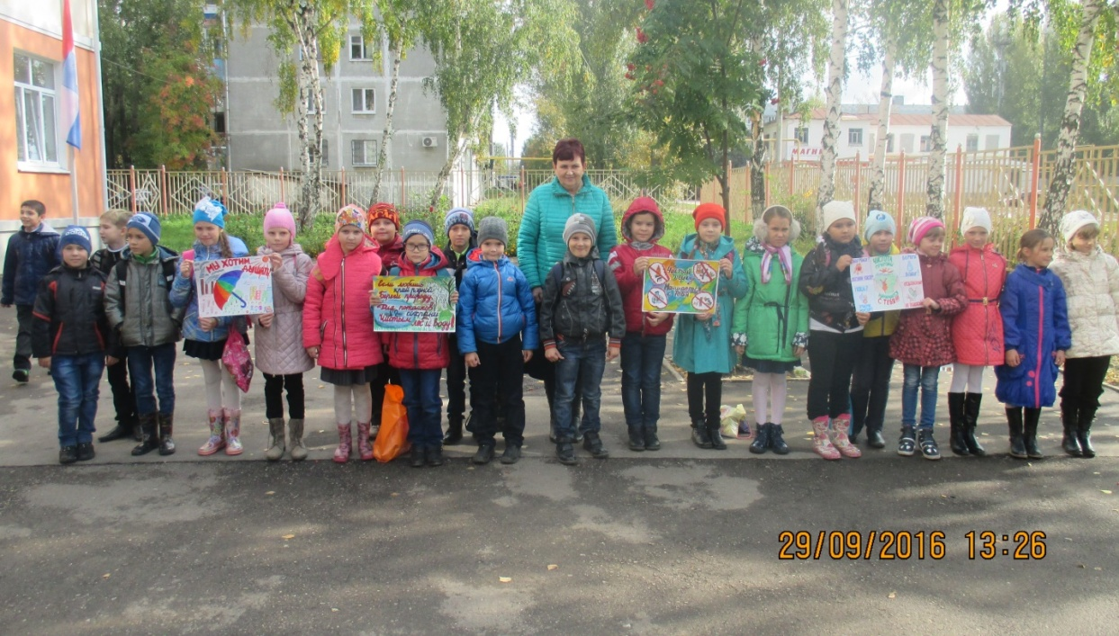
- Учащиеся 3 «В» класса сделали кормушки из пластиковых бутылок и развесили их на территории вокруг школы.
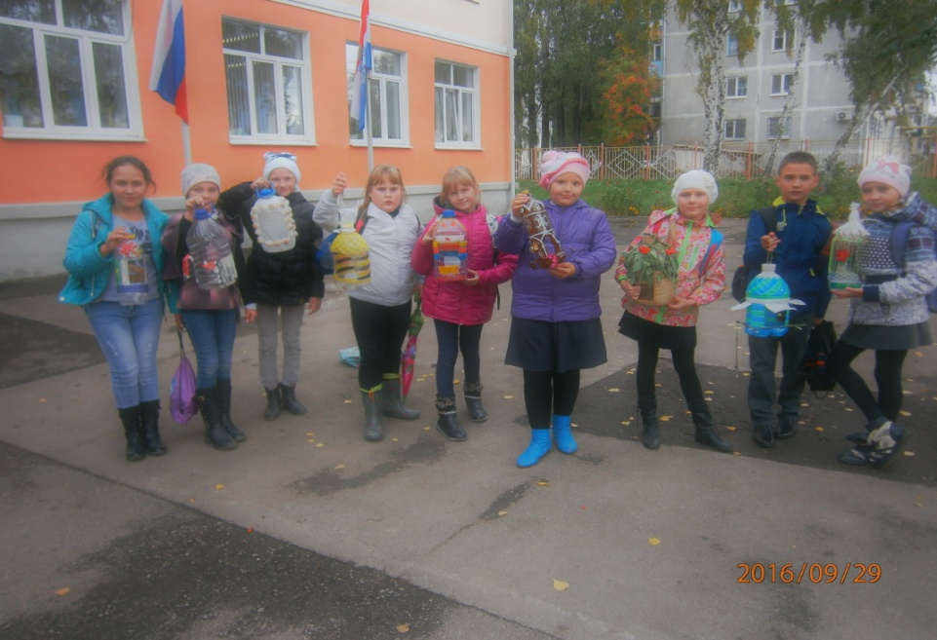

- Ребята 1 «В» класса провели конкурс рисунков «Береги природу».
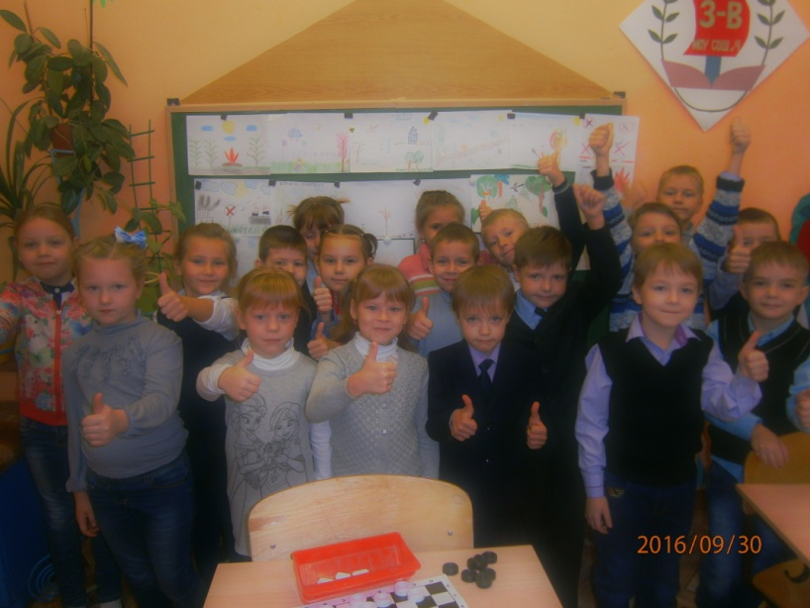
- В 5«А» классе прошел экоурок «Мобильные технологии для экологии» знакомит школьников с актуальными, удобными веб-сервисами и приложениями, которые помогают решать проблемы, связанные с охраной природы родного города и края.

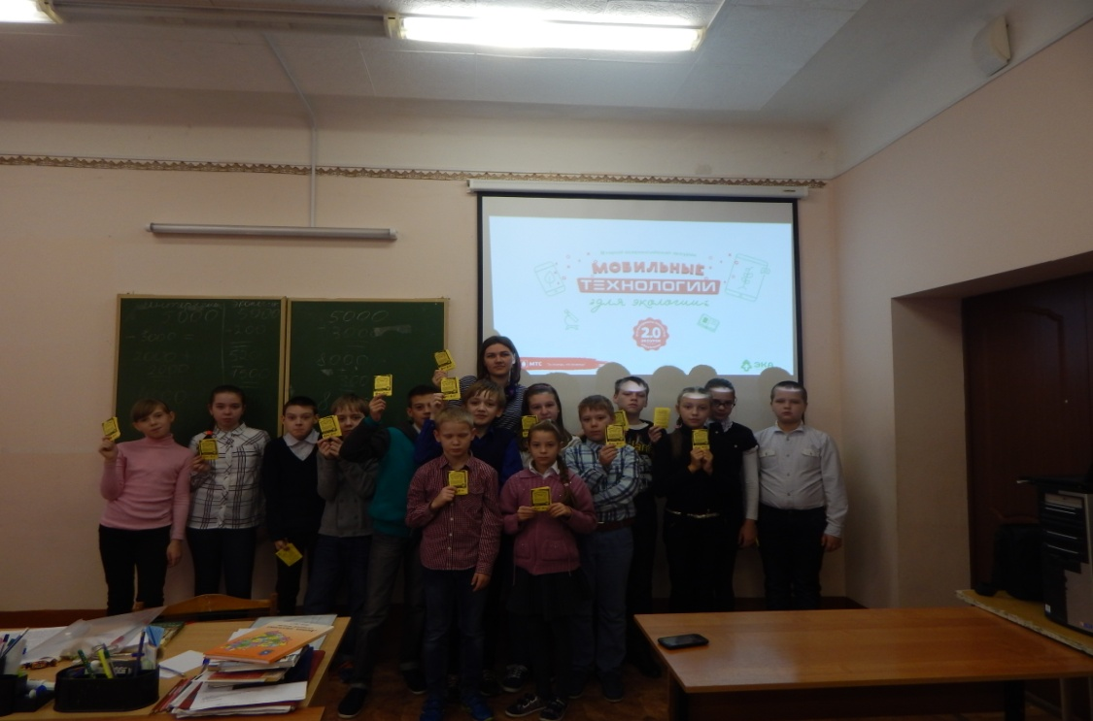
- Когда - то, много лет назад, среднюю школу №4 окружал красивый яблоневый сад. Ребята 6«Б» класса решили возродить этот сад и посадили 14 сентября 2016 года первую яблоньку. Будем надеяться, что скоро на столах нашей столовой появятся её первые плоды!
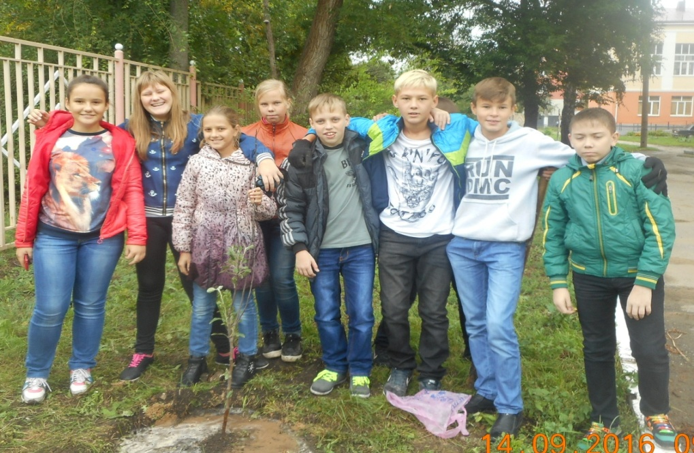
Встают сады в родном моём краю
Вокруг полей зелёною стеною.
И тем горжусь, что в дружном их строю
Есть дерево, посаженное мною!
И пусть исчезнут ног моих следы,
Но не расстанусь с жизнью я земною;
Ведь в том саду, который даст плоды,
Есть дерево, посаженное мною.
(Шариф Биккол)

- Ребята 6 «В» класса провели уборку школьных клумб. Ребята обрезали кустарники, собирали мусор, пропалывали и поливали цветы на клумбах. Судя по боевому настрою и отличному настроению, ребята были готовы приложить все усилия для того, чтобы территория вокруг родной школы засияла чистотой.
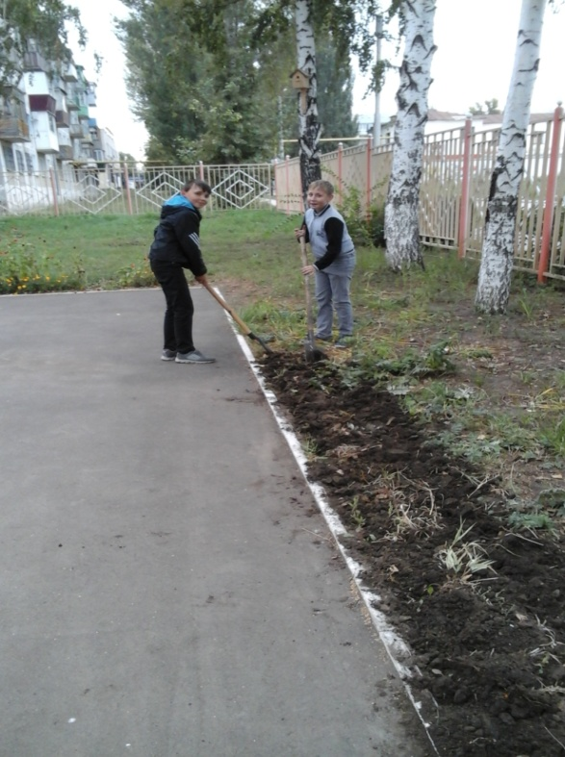

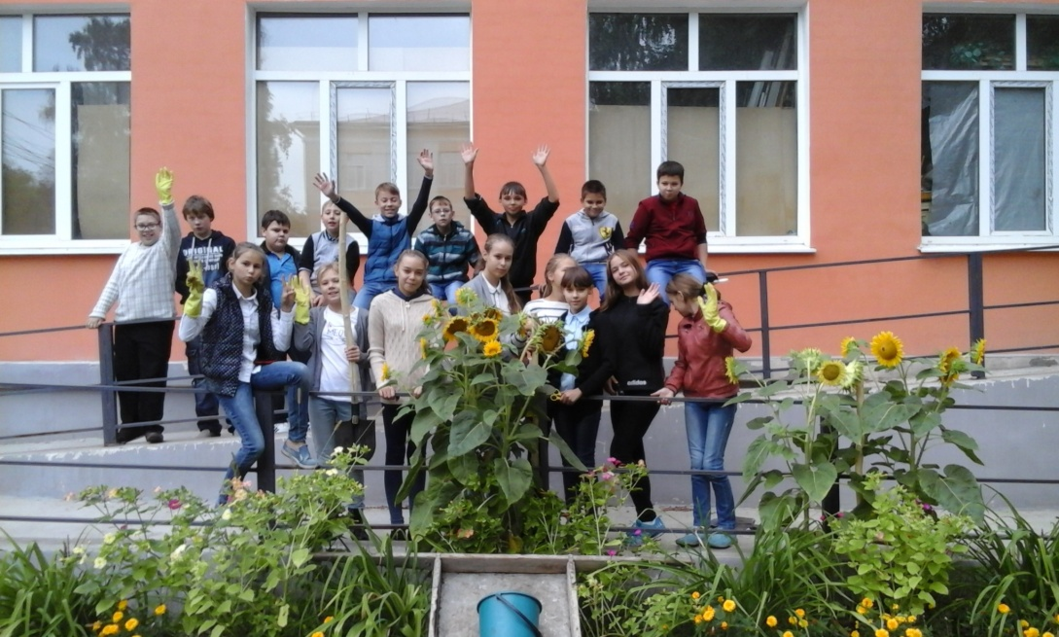
- C каждым годом численность птиц уменьшается. Чтобы создать хорошие условия нашим пернатым друзьям, учащиеся 7«А» класса приняли участие в экологической акции. Дети обратились за помощью к своим родителям, вместе с ними сделали скворечники и закрепили их на деревьях. Хороший подарок птицам – скворечники. Сколько радости и ребятам, и их родителям доставило это совместное творчество на пользу природе!
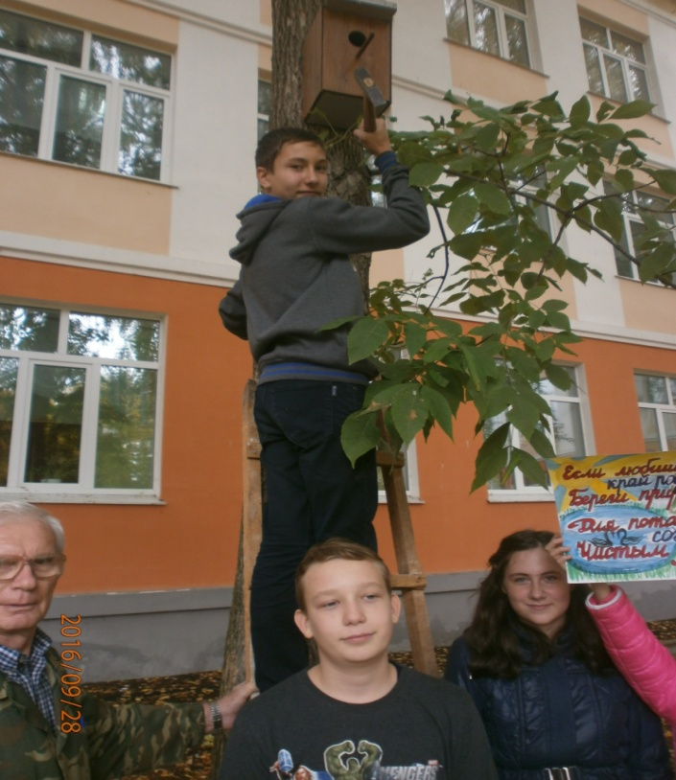
Проведение субботников просто необходимо в воспитании подрастающего поколения. Во время уборки школы у школьников формируется ответственное отношение к окружающей нас природе, а также присутствует элемент коллективной работы.
Порядок должен быть как в человеке, так и вокруг него!

